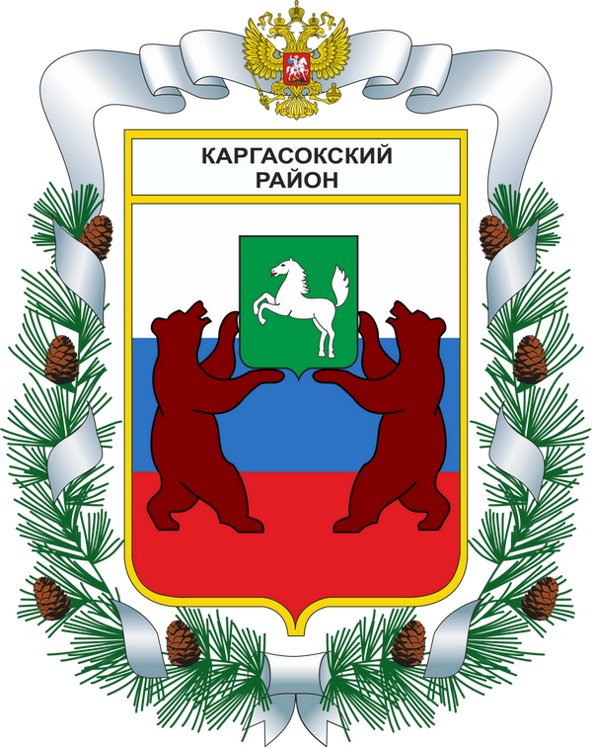

МУНИЦИПАЛЬНОЕ ОБРАЗОВАНИЕ «Каргасокский район»

ТОМСКАЯ ОБЛАСТЬ

ДУМА КАРГАСОКСКОГО РАЙОНА

РЕШЕНИЕ

19.02.2014 |  |  | № 266

с. Каргасок

О внесении изменений в Устав муниципального образования «Каргасокский район»

В связи с изменением Федерального закона от 06.10.2003 №131-ФЗ «Об общих принципах организации местного самоуправления в Российской Федерации», в целях приведения Устава муниципального образования «Каргасокский район» в соответствие с действующим законодательством, с учетом результатов публичных слушаний

Дума Каргасокского района РЕШИЛА:

1. Утвердить в первом чтении следующие изменения в Устав муниципального образования «Каргасокский район», утвержденный решением Думы Каргасокского района от 17.04.2013 г. №195 «О принятии Устава муниципального образования «Каргасокский район» (далее по тексту - Устав):
а) пункт 34 ч. 1 ст. 9 Устава признать утратившим силу;
б) часть 1 ст. 9 Устава дополнить пунктом 38 следующего содержания: «38) присвоение адресов объектам адресации, изменение, аннулирование адресов, присвоение наименований элементам улично-дорожной сети (за исключением автомобильных дорог федерального значения, автомобильных дорог регионального или межмуниципального значения), наименований элементам планировочной структуры в границах межселенной территории муниципального образования «Каргасокский район», изменение, аннулирование таких наименований, размещение информации в государственном адресном реестре;»;
в) в п. 3 ч. 1 ст. 10 слова «формирование и размещение муниципального заказа» заменить словами «осуществление закупок товаров, работ, услуг для обеспечения муниципальных нужд»;
г) пункт 15 ч. 13 ст. 26 Устава признать утратившим силу;
д) пункт 7 ч. 2 ст. 30 Устава изложить в новой редакции: «7) в пределах своих полномочий осуществляет закупки товаров, работ, услуг для обеспечения муниципальных нужд, а также осуществляет контроль в сфере закупок;»;
е) пункт 40 ч. 2 ст. 30 Устава признать утратившим силу;
ж) часть 2 ст. 30 Устава дополнить пунктом 45.2 следующего содержания: «45.2) присваивает адреса объектам адресации, изменяет, аннулирует адреса, присваивает наименования элементам улично-дорожной сети (за исключением автомобильных дорог федерального значения, автомобильных дорог регионального или межмуниципального значения), наименования элементам планировочной структуры в границах межселенной территории муниципального образования «Каргасокский район», изменяет, аннулирует такие наименования, размещает информацию в государственном адресном реестре;»;

з) часть 1 ст. 42 Устава изложить в новой редакции: «1. Официальным опубликованием муниципальных правовых актов муниципального образования «Каргасокский район», а также информации, подлежащей опубликованию в соответствии с действующим законодательством и настоящим Уставом, считается первая публикация их полных текстов в районной газете «Северная правда» или в Информационном справочнике Администрации Каргасокского района «Вестник Администрации» или первое размещение (опубликование) полного текста муниципального правового акта муниципального образования «Каргасокский район» на «Официальном интернет-портале правовой информации» (www.pravo.gov.ru) или официальном сайте Администрации Каргасокского района (www.kargasok.ru) в информационно-телекоммуникационной сети «Интернет».
Периодичность выпусков, тираж, порядок распространения, содержание Информационного справочника Администрации Каргасокского района «Вестник Администрации» определяется муниципальным правовым актом Администрации Каргасокского района.»;
и) статью 49 Устава изложить в новой редакции: «Статья 49. Закупки для обеспечения муниципальных нужд
1. Закупки товаров, работ, услуг для обеспечения муниципальных нужд осуществляются в соответствии с законодательством Российской Федерации о контрактной системе в сфере закупок товаров, работ, услуг для обеспечения государственных и муниципальных нужд.
2. Закупки товаров, работ, услуг для обеспечения муниципальных нужд осуществляются за счет средств местного бюджета.»;
к) статью 68 Устава дополнить частью 4 следующего содержания: «4. Пункт 38 части 1 статьи 9 и пункт 45.2 части 2 статьи 30 настоящего Устава вступают в силу с 1 июля 2014 года.».
2. Вынести утвержденные в первом чтении изменения в Устав Муниципального образования «Каргасокский район» на публичные слушания. Провести публичные слушания изменений в Устав муниципального образования «Каргасокский район» 26.03.2014 года в 16 часов 00 минут в помещении зала заседаний Администрации Каргасокского района по адресу с. Каргасок, ул. Пушкина, д. 31.
3. Организацию и проведение публичных слушаний изменений в Устав Муниципального образования «Каргасокский район» поручить Протазову Владимиру Александровичу – Председателю Думы Каргасокского района.
4. Установить следующий порядок учета предложений и замечаний граждан по изменениям в Устав муниципального образования «Каргасокский район»: предложения и замечания по изменениям в Устав муниципального образования «Каргасокский район» принимаются организатором публичных слушаний с момента опубликования настоящего решения до даты проведения публичных слушаний в письменной и устной и форме по адресу: с. Каргасок, ул. Пушкина, д. 31, каб. 45 и по телефону 2-10-08 с 9 до 18 часов.
5. Настоящее решение подлежит опубликованию в порядке установленным Уставом муниципального образования «Каргасокский район».
6. Контроль за исполнением настоящего решения возложить на правовой комитет Думы Каргасокского района.

Председатель Думы Каргасокского района |  | В.А. Протазов
Глава Каргасокского района |  | А.П. Ащеулов

